РЕФЛЕКТОМЕТР ПОРТАТИВНЫЙ ЦИФРОВОЙ
РП-109
РУКОВОДСТВО ПО ЭКСПЛУАТАЦИИ

ОГЛАВЛЕНИЕ
1. НАЗНАЧЕНИЕ 6
2. ТЕХНИЧЕСКИЕ ДАННЫЕ 6
3. СОСТАВ ПРИБОРА 9
4. УСТРОЙСТВО И ПРИНЦИП ДЕЙСТВИЯ 10
5. ОБЩИЕ УКАЗАНИЯ ПО ЭКСПЛУАТАЦИИ 15
6. УКАЗАНИЕ МЕР БЕЗОПАСНОСТИ 16
7. ПОДГОТОВКА К РАБОТЕ 17
7.1 Подготовка к работе 17
7.2 Правила и порядок осмотра рабочего места 17
8. ПОРЯДОК РАБОТЫ 18
8.1 Меры безопасности при работе с прибором 18
8.2 Расположение органов управления, настройки и подключения 18
8.3 Подготовка к проведению измерений 24
8.4 Порядок проведения измерений 36
8.4.1 Выбор и установка коэффициента укорочения. 36
8.4.2 Выбор диапазона измерений расстояний.. 36
8.4.3 Согласование выходного сопротивления прибора. 41
8.4.4 Влияние длительности и амплитуды зондирующего сигнала 41
8.4.5 Режим работы с памятью. 43
8.4.6 Режим “Усреднение” 46
8.4.7 Режим работы с компьютером. 47
8.4.8 Определение места повреждения и параметров линии.. 48
8.4.9 Последовательность операций при анализе рефлектограмм. 50
8.4.10 Порядок контроля работоспособности прибора. 51
8.4.11 Перечень возможных неисправностей прибора 52
9. ТЕХНИЧЕСКОЕ ОБСЛУЖИВАНИЕ 53
9.1 Общие указания 53
9.2 Порядок технического обслуживания прибора 54
10. ПОВЕРКА ПРИБОРА 55
10.1 Общие сведения 55
10.2 Операции и средства поверки. 55
10.3 Условия поверки. 58
10.4 Подготовка к поверке. 59
10.4.1 внешний осмотр. 59
10.5 Определение метрологических характеристик. 59
10.5.1 определение частоты калибровочных меток. 59
10.5.2 проверка предела основной погрешности измерения расстояния 60
10.5.3 проверка диапазона устанавливаемых коэффициентов укорочения. 63
10.5.4 проверка параметров зондирующего импульса 64
10.5.5 проверка выходного сопротивления 65
10.5.6 проверка перекрываемого затухания 68
10.5.7 проверка подавления входных несинхронных помех 70
10.6 Оформление результатов поверки 71
11. ПРАВИЛА ХРАНЕНИЯ 73
12. ТРАНСПОРТИРОВАНИЕ 74
13. УПАКОВКА 75
14. МАРКИРОВАНИЕ И ПЛОМБИРОВАНИЕ 76

1. НАЗНАЧЕНИЕ
Прибор РП-109 предназначен для измерения времени задержки между зондирующим сигналом и сигналом, отразившимся от неоднородности в кабеле. К таким неоднородностям можно отнести муфты, стыки, ответвления, окончание и другие изменения свойств кабеля. Кроме того, существенными неоднородностями являются повреждения в кабеле (обрыв, короткое замыкание и другое).

2. ТЕХНИЧЕСКИЕ ДАННЫЕ
Технические данные прибора приведены в таблице 1.
Таблица 1. Технические характеристики прибора РП-109.
Диапазоны измеряемых расстояний (при коэффициенте укорочения 1,5): | 13.56, 27.12, 54.25, 108.5, 217.0, 434.0, 868.0 м.  1.736, 3.472, 6.944, 13.88, 27.77 км.
Коэффициент укорочения: | Установка или измерение в пределах 1,00...7,00.
Зондирующие сигналы: | Импульс амплитудой 4…17 В, длительностью 10 нс...315 нс (дискрет 5 нс), 0,1 … 6,2 мкс (дискрет 0,1 мкс). Автоматическая или ручная установка длительности.
Выходное сопротивление: | 25...560 Ом, плавно регулируемое.
Перекрываемое затухание: | 60 дБ (в зависимости от амплитуды зондирующего импульса).
Система отсчета: | при помощи двух вертикальных равнозначных курсоров.
Режимы измерения: | Считывание и отображение текущей рефлектограммы по любому из двух входов.
Растяжка: | Возможность растяжки участка рефлектограммы вокруг измерительного или нулевого курсора до 32 раз без потери информации.
Память: | Возможность запоминания более 1000 рефлектограмм.
Время хранения информации во внутренней памяти | не менее 10 лет.
Борьба с помехами и шумами: | Отстройка от аддитивных помех и шумов за счет усреднения (2...255 раз). Отстройка от синхронных помех.
Отображение информации: | Рефлектограммы и результаты обработки отображаются в графическом виде.  Режимы, параметры и информация - в алфавитно-цифровом и символьном виде.
Дисплей: | Встроенный, на основе ЖК панели 128х64 точки, с подсветкой.
Питание: | Сеть переменного тока 180...265 В, 50 Гц. Встроенные аккумуляторы.
Энергопотребление: | не более ~ 1.7 Вт без подсветки.  не более ~ 2.5 Вт с подсветкой.
Условия эксплуатации: | Диапазон рабочих температур: -20°С...+50°С.
Габаритные размеры: | 106 х 224 х 40 мм.
Масса: | Не более 0,75 кг (со встроенными аккумуляторами).

3. СОСТАВ ПРИБОРА
Состав прибора приведен в таблице 2.
Таблица 2. Состав прибора.
1. | Прибор РП-109 со встроенными аккумуляторами. | 1
2. | Кабель присоединительный. | 1
3. | Кабель соединительный (2 метра). | 2
4. | Кабель связи с компьютером. | 1
5. | Предохранитель 0.063 А (0.125 А). | 2
6. | Диск с программой для ПК “RP-109” | 1
7. | Руководство по эксплуатации. | 1
8. | Формуляр. | 1
9. | Сумка для переноски. | 1

4. УСТРОЙСТВО И ПРИНЦИП ДЕЙСТВИЯ
По времени задержки в кабеле при известной скорости распространения сигналов в кабеле можно определить расстояние до неоднородности в кабеле. Точность определения расстояния зависит от точности определения задержки и от точности знания скорости распространения сигналов:
$l=\frac{1}{2}τ_{З}V_{К}$ (1)
где l – расстояние до неоднородности, τ_{З} – задержка импульса, отраженного от неоднородности (измеряется рефлектометром), V_{К} – скорость распространения сигналов в кабеле.
Если точность измерения времени задержки можно сделать достаточно высокой за счет применения соответствующих устройств, то точность определения скорости распространения не может быть высокой. Для кабелей известной длины (образца) можно определить скорость с помощью рефлектометра по формуле (1). Если исследования проводятся для кабеля с известными свойствами, то погрешность определения длины зависит от отклонения свойств исследуемого кабеля от свойств эталонного отрезка кабеля, по которому определялась скорость распространения.
Зная свойства кабелей можно определить скорость распространения другим путем:
$V_{К}=\frac{1}{\sqrt{L_{\text{ПОГ}}⋅С_{\text{ПОГ}}}}$ (2)
где L_{ПОГ} – погонная индуктивность кабеля, С_{ПОГ} – погонная емкость кабеля.
Отсюда видно, что расчет скорости V_{К} возможен, если известна конструкция кабеля и параметры изоляции. Часто погонная индуктивность неизвестна. Тогда
$L_{\text{ПОГ}}=ρ^{2}⋅С_{\text{ПОГ}}$ (3)
где ρ – волновое сопротивление кабеля. В этом случае
$V_{К}=\frac{1}{ρ⋅С_{\text{ПОГ}}}$ (4)
Наиболее часто волновое сопротивление и погонная емкость известны с точностью порядка 1..3 %. Таким образом, V_{К} может быть определена с погрешностью от 2 до 6 %, что даст и соответствующую погрешность измерения расстояния.
Иногда для измерения длины участка кабеля используют коэффициент укорочения, который показывает во сколько раз скорость распространения импульсов в кабеле меньше скорости распространения электромагнитных волн в вакууме:
$К_{\text{УК}}=\frac{V_{В}}{V_{К}}$ (5)
где V_{В} – скорость распространения волн в вакууме, обычно принимают V_{В} ≈ 3∙10⁸ м/с.
В рефлектометре должна быть предусмотрена возможность введения коэффициента укорочения или скорости распространения сигналов, которые можно определить с помощью рефлектометра по эталонному образцу определенного типа. Для некоторых типов кабелей коэффициент укорочения считается известным (таблица 3).
Можно выбрать коэффициент укорочения К_{УК} из таблицы и установить в рефлектометре. Погрешность определения расстояния при этом может оказаться существенной из-за отклонения параметров исследуемого кабеля от параметров, приведенных в таблице.
Рефлектометр позволяет определить вид повреждения в кабеле. При обрыве кабеля отраженный сигнал совпадает по фазе с зондирующим сигналом. При коротком замыкании отраженный от повреждения сигнал повернут по фазе на 180⁰ относительно зондирующего сигнала. Наиболее сложно обнаружить и определить вид повреждения, которые представляют собой повышенные утечки или распределенные на относительно большом расстоянии перемычки, не дающие короткого замыкания.
Таблица 3.
Тип кабеля | К_{УК} | Тип кабеля | К_{УК}
РК-50-2-11 | 1.520 | П-270 | 3.000
РК-50-2-21 | 1.410 | П-274М | 1.390
РК-100-7-1 | 1.200 | П-296 | 1.600
РК-75-9-12 | 1.500 | ТТВК 5×2 | 2.100
ФКБ 1×1.3 | 1.300 | ПТРК 5×2 | 1.580
Воздушная линия | 1.000 | КРПТ 3×2.5 | 2.260
ВЛ (БР-МЕТ) | 1.050 | СБ АБ | 1.840
ВЛ (Сталь) | 1.300 | СБ, АОБ, СБС | 1.870
Резиновая изоляция | 2.000 | МКСАШП 4х4х1,2 | 1.155

5. ОБЩИЕ УКАЗАНИЯ ПО ЭКСПЛУАТАЦИИ
5.1. При получении прибора вынуть его из упаковочной тары. Если прибор находился или транспортировался при предельных условиях, оговоренных в разделе 12 настоящего описания, то перед началом работы необходимо выдержать его в рабочих условиях не менее 8 часов.
5.2. Проверить:
- Отсутствие механических повреждений, влияющих на точность показаний прибора;
- Прочность крепления ручек, разъемов, четкость их фиксаций, плавность вращений, наличие предохранителей;
- Чистоту гнезд, разъемов;
- Состояние соединительных кабелей, проводов.
5.3. Прежде чем начать работу с прибором, необходимо ознакомиться с техническим описанием и инструкцией по эксплуатации.
5.4. нормальная работа прибора обеспечивается при соответствии внешних условий рабочим условиям эксплуатации, а также при отсутствии на рабочем месте ударов и вибраций.
5.4. Через каждые 12 месяцев эксплуатации и после хранения свыше 12 месяцев на складе проводится поверка прибора в соответствии с разделом 10.

6. УКАЗАНИЕ МЕР БЕЗОПАСНОСТИ
По степени защиты от поражения электрическим током прибор относится к классу защиты 3. В приборе отсутствуют напряжения, опасные для жизни.
Все измерения необходимо производить на отключенной с обеих сторон линии.
Во избежание выхода прибора из строя необходимо предварительно разрядить линию, замкнув жилы между собой и на заземляющее устройство.
В помещении, где работают с прибором, не должно быть источников сильных электрических и магнитных полей. Прибор не должен подвергаться вибрации и сотрясениям.

7. ПОДГОТОВКА К РАБОТЕ
- Подготовка к работе.
Объем и последовательность внешнего осмотра прибора.
При внешнем осмотре прибора проверить:
- комплектность прибора согласно подразделу 3 ("Состав прибора");
- отсутствие механических повреждений корпуса, регулировочных и соединительных элементов по причине некачественной упаковки или неправильного транспортирования;
- крепление органов управления, регулирования и присоединительных элементов.
- Правила и порядок осмотра рабочего места.
В помещении, где работают с прибором, не должно быть источников сильных электрических и магнитных полей. Прибор не должен подвергаться вибрации, сотрясениям.

8. ПОРЯДОК РАБОТЫ
8.1 Меры безопасности при работе с прибором.
По степени защиты от поражения электрическим током прибор относится к классу защиты 3. В приборе отсутствуют напряжения, опасные для жизни.
Все измерения необходимо производить на отключенной с обеих сторон линии. Во избежание выхода прибора из строя необходимо предварительно разрядить линию, замкнув жилы между собой и на заземляющее устройство.

8.2 Расположение органов управления, настройки и подключения.
Органы управления прибором показаны на рисунке 1. Назначение и маркировка кнопок управления приведены в таблице 4.
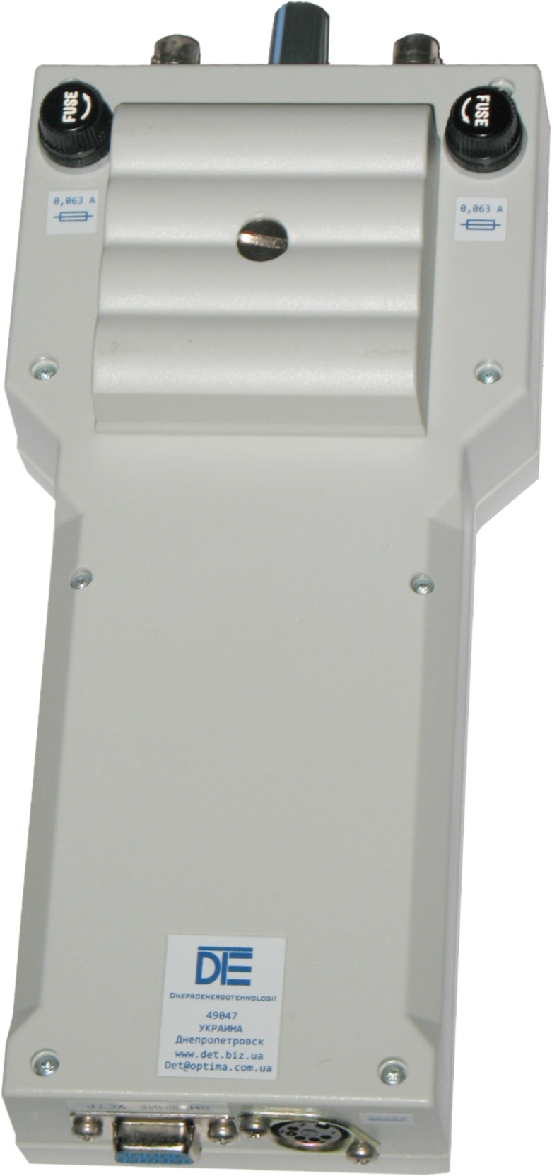
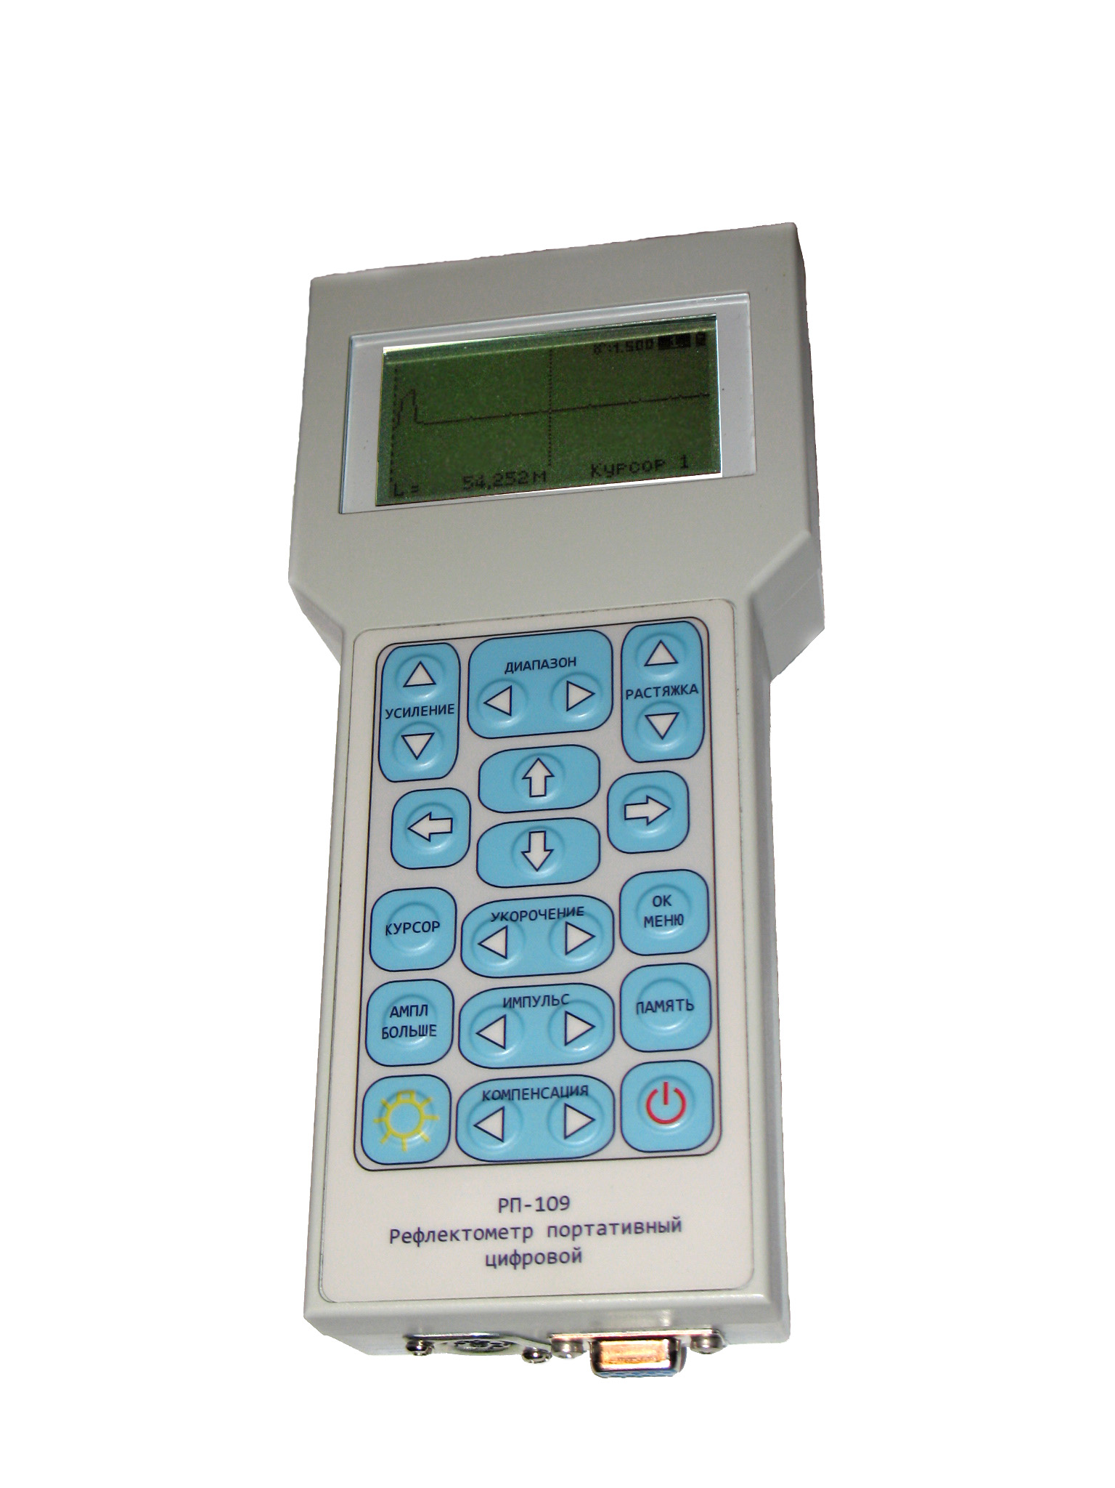
20
4
5
7
6
9
10
14
12
18
16
22
24
3
1
2
8
13
11
17
15
21
19
23
30
29
28
26
25
27
Рис. 1.
Таблица 4. Назначение и маркировка кнопок управления.
Наименование органов управления и подсоединения | Маркировка | Назначение
1 Кнопка |   УСИЛЕНИЕ | Увеличение усиления
2 Кнопка |   УСИЛЕНИЕ | Уменьшение усиления
3 Кнопка |   ДИАПАЗОН | Уменьшение диапазона измерения расстояния
4 Кнопка |   ДИАПАЗОН | Увеличение диапазона измерения расстояния
5 Кнопка | РАСТЯЖКА | Увеличение растяжки
6 Кнопка | РАСТЯЖКА | Уменьшение растяжки
7 Кнопка | 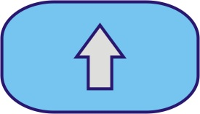 | Смещение РФГ по вертикали вверх, смещение по меню вверх, увеличение усреднения
8 Кнопка |  | Смещение активного курсора влево, смещение по меню влево
9 Кнопка |  | Смещение РФГ по вертикали вниз, смещение по меню вниз, уменьшение усреднения
10 Кнопка |  | Смещение активного курсора вправо, смещение по меню вправо
11 Кнопка |  | Выбор активного курсора (0 или 1)
12 Кнопка |  | Вызов меню, установка выбранного режима или параметра
13 Кнопка | УКОРОЧЕНИЕ | Уменьшение величины коэффициента укорочения
14 Кнопка | УКОРОЧЕНИЕ | Увеличение величины коэффициента укорочения
15 Кнопка |  | Включение, выключение повышенной амплитуды зондирующего импульса
16 Кнопка |  | Вызов режима работы с памятью
17 Кнопка | ИМПУЛЬС | Уменьшение длительности зондирующего импульса
18 Кнопка | ИМПУЛЬС | Увеличение длительности зондирующего импульса
19 Кнопка |  | Включение, выключение подсветки экрана
20 Кнопка | 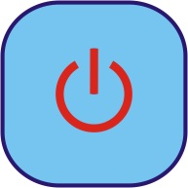 | Включение, выключение прибора
21 Кнопка | КОМПЕНСАЦИЯ | Выключение, уменьшение длительности импульса компенсации
22 Кнопка | КОМПЕНСАЦИЯ | Включение, увеличение длительности импульса компенсации
23 Гнездо | 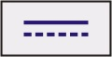 | Подсоединение блока питания-зарядки
24 Гнездо | 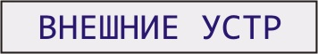 | Подключение компьютера, кабеля поверки
25 Вставка плавкая | 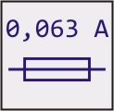 | Защита входа 1
26 Гнездо | 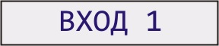 | Вход 1 для подключения линии
27 Крышка | - | Крышка отсека аккумуляторов
28 Ручка | 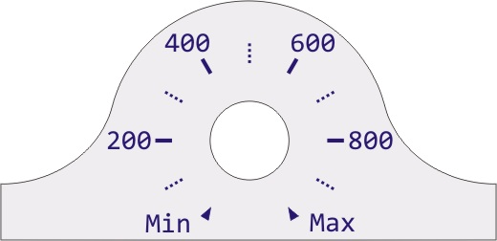 | Установка выходного сопротивления
29 Гнездо | 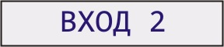 | Вход 2 для подключения линии
30 Вставка плавкая |  | Защита входа 2

8.3 Подготовка к проведению измерений
8.3.1. Прибор, находившийся в предельных климатических условиях, до включения выдержать в нормальных климатических условиях в течение не менее 1 ч.
8.3.2. Перед началом работы с прибором от аккумуляторов необходимо проконтролировать напряжение на аккумуляторах путем включения прибора.
При индикации признака разряда аккумуляторов необходимо произвести их заряд.
8.3.3. При питании от внешнего источника убедиться в соответствии напряжения питания прибора напряжению питающей сети (4,0 – 5,4) В.
8.3.4. Для включения прибора нажмите кнопку .
Если прибор не включился, то возможно время выдержки при нажатии было менее 3 с. Для включения прибора выполните правильные действия до появления на экране картинки (рисунок 2).
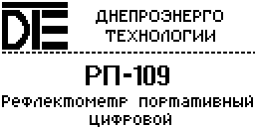 | 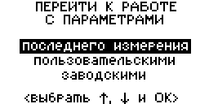 | 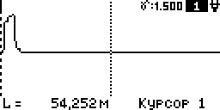
Рис. 2 | Рис. 3 | Рис. 4

После включения прибор выдаст запрос о параметрах начала работы (рисунок 3). Пользователь может выбрать начало работы прибора: с параметрами последнего перед выключением измерения; режим с параметрами, записанными в пользовательской установке памяти; режим с параметрами, записанными в начальной заводской установке памяти.
8.3.5. Критерием правильности функционирования является наличие на экране картинки (рисунок 4) после установки начальной заводской установки.
В нижней строчке экрана указано расстояние между курсорами (L=54.252м) и тип активного курсора.
В верхней строчке экрана указан текущий коэффициент укорочения (γ:1,500), режим измерения (вход 1) и вид питания прибора.
При питании от встроенных аккумуляторов в правом верхнем углу экрана индицируется значок в виде батарейки, при их разряде до 4,2 В прибор автоматически отключается. При питании от внешнего источника в правом верхнем углу экрана индицируется значок в виде сетевой вилки.
8.3.6. При нажатии кнопок или , активный курсор, отмеченный пунктиром, должен смещаться в соответствующем стрелке направлении. Выбор активного курсора (курсор 1 или курсор 2) производится нажатием кнопки .
8.3.7. Изменение смещения по вертикали производится нажатием кнопок и . Пределы изменения смещения отображаются в процентах (рисунок 5).
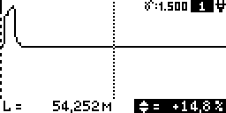 | 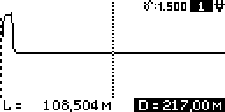 | 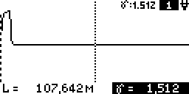
Рис. 5 | Рис. 6 | Рис. 7
8.3.8. Изменение диапазона измерения расстояния производится кнопками ДИАПАЗОН и в пределах от 13,56 м до 27,77 км (рисунок 6).
8.3.9. Установка величины коэффициента укорочения производится кнопками УКОРОЧЕНИЕ и , в пределах от 1.000 до 7.000 (рисунок 7). Коэффициент укорочения можно выбрать из таблицы.
8.3.10. Включение растяжки относительно активного курсора и изменение величины растяжки с коэффициентом 2 производится кнопками РАСТЯЖКА и (рисунок 8).
8.3.11. Изменение длительности зондирующего импульса (зонда) при изменении диапазона расстояний происходит автоматически пропорционально диапазону (рисунок 9). Режим фиксированной длительности ЗИ устанавливается нажатием любой из кнопок ИМПУЛЬС и . Значения длительности импульса изменяются в пределах 10…6200 нс.
8.3.12. Изменение усиления производится кнопками УСИЛЕНИЕ и . Предел изменения усиления 72 дБ с шагом 6 дБ (рисунок 10).
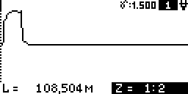 | 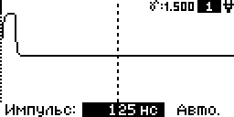 | 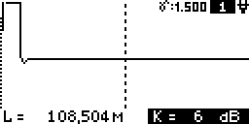
Рис. 8 | Рис. 9 | Рис. 10
8.3.13. Включение повышенной амплитуды зондирующего импульса производится кнопкой . Величина амплитуды импульса в этом режиме не менее 17 В (рисунок 11).
8.3.14. Включение и выключение подсвета индикатора производится нажатием кнопки .
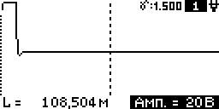 | 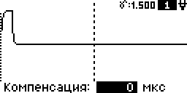 | 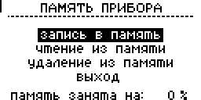
Рис. 11 | Рис. 12 | Рис. 13
8.3.15. Включение импульса компенсации производится кнопками КОМПЕНСАЦИЯ и начиная с диапазона измерения расстояния 868,03 м (рисунок 12). Длительность импульса компенсации устанавливается в пределах от 0 до 10 мкс в зависимости от величины установленного диапазона измерения расстояния.
8.3.16. Режим работы с памятью прибора включается нажатием кнопкой (рисунок 13). В нем можно записать, прочитать или удалить любую РФГ с параметрами.
8.3.17. При нажатии кнопки на экране появится главное меню (рисунок 14).
Для выбора пункта меню, изменения параметров используйте кнопки , или , . Выбрав нужный пункт, нажмите кнопку .
В пункте “Аккумулятор” можно проконтролировать уровень заряда аккумулятора (рисунок 15).
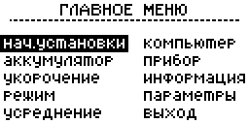 | 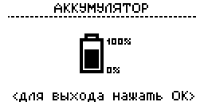 | 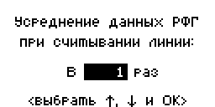
Рис. 14 | Рис. 15 | Рис. 16
В пункте “Усреднение” кнопками , можно установить количество усреднений до 255 (рисунок 16).
В пункте “Нач. установки” (рисунок 17) можно восстановить заводские или пользовательские начальные установки, сохранить пользовательские установки, включить версию на английском языке.
В пункте “Укорочение” (рисунок 18) можно изменить величину коэффициента укорочения с помощью выбора коэффициента укорочения из таблицы.
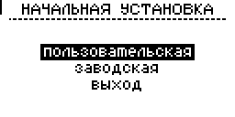 | 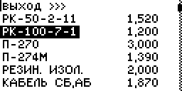 | 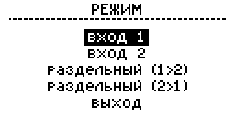
Рис. 17 | Рис. 18 | Рис. 19
В пункте “Режим” (рисунок 19) можно включить нормальный режим работы с входов 1 или 2, раздельный режим по каждому входу.
В пункте “Компьютер” можно обмениваться данными с компьютером протоколу USB 2.0.
В пункте “Прибор” (рисунок 20) хранятся серийный номер прибора, версия прошивки и дата изготовления прибора.
В пункте “Информация” (рисунок 21) хранятся реквизиты предприятия-изготовителя прибора.
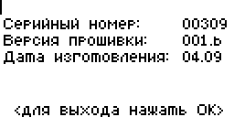 | 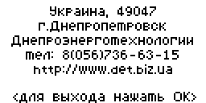 | 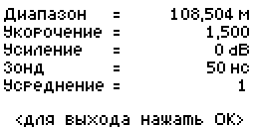
Рис. 20 | Рис. 21 | Рис. 22
В пункте “Параметры” основного меню можно одновременно просмотреть на экране основные установленные параметры (рисунок 22).
8.3.18. Перечень возможных неисправностей прибора в процессе подготовки и рекомендации по действиям при их возникновении приведен в таблице 5.
Указания по контролю напряжения на аккумуляторах в процессе их эксплуатации и заряда. При индикации признака разряда аккумуляторов необходимо произвести заряд аккумуляторов (например, блоком питания-зарядки, поставляемым с прибором) в следующем порядке:
- подключить разъем блока питания-зарядки к соответствующему гнезду прибора;
- подключить блок питания-зарядки к сети питания 220В 50Гц.

Таблица 5.
Внешнее проявление и неисправности | Вероятная причина отказа | Метод устранения
При питании от аккумуляторов прибор не включается | Разряжены аккумуляторы | Заменить или зарядить аккумуляторы
Отсутствует на экране зондирующий импульс | Включен режим “раздельный(1>2)” или “раздельный(2>1)”. | Включить режим “вход 1” или “вход 2”.
Заряд аккумуляторов индицируется свечением красного и зеленого светодиодов на блоке питания-зарядки. При работе прибора от блока питания-зарядки от сети 220В заряд аккумуляторов осуществляется автоматически.

8.4 Порядок проведения измерений
8.4.1. Выбор и установка коэффициента укорочения.
При измерении расстояния до неоднородности или длины линии необходимо установить коэффициент укорочения, соответствующий данному типу линии.
Установка величины коэффициента укорочения производится кнопками УКОРОЧЕНИЕ и . В пункте “Укорочение” главного меню можно просмотреть и выбрать коэффициент укорочения измеряемого кабеля (рисунок 18).
Если необходимого типа кабеля в таблице нет, новое значение коэффициента укорочения можно установить с помощью программы RP-109, где можно добавить, удалить или изменить таблицу коэффициентов укорочения.
8.4.2. Автоматическое измерение длины кабеля на бухте или барабане. Выбор диапазона измерений расстояний.
В приборе реализована возможность автоматической установки диапазона по расстоянию до отраженного сигнала максимальной амплитуды.
Диапазон измерения устанавливается таким образом, чтобы РФГ линии укладывалась на экране прибора. В этом режиме производится автоматическое измерение расстояния до конца линии (места обрыва, короткого замыкания) и отображение его на экране. Этот режим очень удобен при измерении длины кабеля на барабане или в бухте.
Прибор правильно выполнит измерение длины кабеля как в случае разомкнутого на конце, так и короткозамкнутого противоположного конца кабеля. Измеряемый кабель может быть самым разнообразным: одножильный коаксиальный с металлической оплеткой, силовой двух-, трех-, четырех- и многожильный, с броней и без брони, телефонный с различным количеством жил, кабели с разным типом изоляции и разной конструкции. Основное требование - чтобы кабель имел минимум два металлических, изолированных друг от друга проводника (включая оплетку или экран). Кроме того, кабель должен быть отключен от всех питающих или информационных сетей.
Для правильной работы прибора в режиме автоматического измерения длины кабеля на барабане или в бухте необходимо выполнить следующее:
- Несколько раз кратковременно соедините между собой выбранные для измерения жилы кабеля (или жилу и броню). Эти соединения можно выполнить также при помощи любой металлической перемычки или проводника.
Это страховочное действие, которое нужно выполнять всегда перед измерениями на кабеле, что особенно актуально при измерениях на проложенных кабелях, и необходимо для исключения любого попадания напряжения с подключаемого кабеля на вход прибора.
Вероятнее всего на кабеле в барабане или на бухте никаких потенциалов не будет, но все-таки Вы будете уже более уверены, что никакого вредного влияния на прибор не произойдет.
- Включите прибор.
- Подключите прибор к выбранным жилам кабеля.
При автоматическом определении длины кабеля, для подключения прибора к кабелю по возможности используйте короткий присоединительный кабель, входящий в комплект поставки прибора. Это уменьшит погрешность автоматического измерения длины кабеля.
- Установите коэффициент укорочения, соответствующий типу кабеля.
- При помощи ручки “ВЫХОД. СОПР.” на приборе выполните согласование выходного сопротивления прибора с волновым сопротивлением кабеля.
Простой признак проверки наличия указанного согласования - на экране прибора Вы должны видеть рефлектограмму кабеля, которая содержит зондирующий импульс (слева, в начале рефлектограммы) и только один импульс, отраженный от конца кабеля. Если отраженных импульсов несколько (обычно имеют убывающую амплитуду одинаковой или разной полярности), то вращением ручки “ВЫХОД. СОПР.” добейтесь наличия только одного отраженного импульса.
- Войдите в главное меню.
- Выберите в главном меню пункт “Режим”.
- В появившемся меню выберите пункт “Автопоиск конца линии”.
На экране появится сообщение об автопоиске. Если прибор не подключен к кабелю или кабель имеет слишком большую длину, то прибор сообщит об этом и автоматически возвратится в нормальный режим измерения без определения длины.
При успешном определении длины линии прибор автоматически установит необходимый диапазон измерения. Также автоматически будет установлен курсор 0 на начало зондирующего импульса, а курсор 1 автоматически будет установлен на начало отраженного импульса.
На экране прибора слева внизу появится измеренная длина кабеля, например в виде: L = 250.4м.
Вы можете убедиться в правильности автоматического измерения длины кабеля, проверив правильность установки курсора 0 на начале фронта зондирующего импульса и правильности установки курсора 1 на начало отраженного импульса.
В случае недостаточной точности автоматической установки курсоров, более точную установку выполните вручную.
При включении питания прибор устанавливается в ручной режим, при котором выбор диапазона измерения производится оператором. Результат измерения будет более точным, если отсчет производится в конце диапазона измерения.
Для детального исследования и более точного измерения расстояния до места повреждения в приборе предусмотрен режим растяжки диапазона вокруг курсора. Величина растяжки регулируется с коэффициентом 2.
8.4.3. Согласование выходного сопротивления прибора с волновым сопротивлением измеряемой линии производится ручкой “ВЫХОД. СОПР.” в пределах от 25 до 560 Ом.
Регулировку необходимо производить для устранения переотражений зондирующего сигнала от места подключения прибора к измеряемой линии.
Лучше это делать, включив диапазон расстояний следующий (больший) после установленного.
8.4.4. Влияние длительности и амплитуды зондирующего сигнала.
При локализации мест повреждения длительность зондирующего импульса определяет: разрешающую способность - минимальное расстояние между двумя неоднородностями или местами повреждений, когда отражения от них различимы каждое в отдельности, и дальность действия - максимальное удаление определяемого повреждения, когда наблюдается отраженный сигнал.
В зависимости от амплитудно-частотной характеристики кабеля, определяемой его типом (погонным затуханием) и длиной, параметры отраженного сигнала при одинаковых параметрах зондирующего сигнала могут существенно отличаться друг от друга.
Единообразный характер амплитудно-частотных характеристик кабельных линий (АЧХ КЛ) обеспечивает возможность согласования частотного спектра зондирующего импульса, определяемого длительностью, с АЧХ КЛ. Задача согласования сводится к подбору длительности зондирующего импульса, при которой основная часть амплитудного спектра отраженного импульса по основной части энергии (90%) расположена в той же полосе частот, что и спектр зондирующего импульса.
В приборе предусмотрена возможность такого согласования посредством автоматического изменения длительности зондирующего импульса при переключении диапазона измерения расстояния. Имеется также возможность ручной установки длительности.
Чем короче зондирующий импульс, тем выше разрешающая способность.
Чем шире зондирующий импульс, тем больше дальность обнаружения повреждения.
С ростом длительности зондирующего импульса при постоянной амплитуде повышается перекрываемое затухание, т.е. дальность измерений, так как увеличивается амплитуда отраженного импульса. Одновременно уменьшается разрешающая способность, так как отраженный импульс расширяется, и отражения от соседних неоднородностей накладываются друг на друга.
Использование режима зондирующего импульса повышенной амплитуды наиболее эффективно при измерениях сложных кабельных линий, в том числе:
1. Если измеряемая линия низкочастотная, достаточно протяженная и имеет большое затухание.
2. При измерениях протяженных кабельных линий с малым диаметром жил и большим количеством жил (например, телефонных кабелей типа ТПП и аналогичных).
3. Когда измерение кабельных линий другими способами не дает нужного результата.
Увеличение амплитуды зондирующего импульса происходит при нажатии кнопки .
Использование режима мощного зондирующего импульса рекомендуется при длительности зонда не менее 50 нс, причем возможен сдвиг фронта зонда и небольшое изменение длительности.
В режиме мощного зонда возрастает потребление прибора, примерно на 10-15 %.
8.4.5. Режим работы с памятью.
Запоминание, чтение и удаление информации осуществляется после нажатия кнопки . В нижней строке отображается информация о занятой памяти в процентах (рисунок 23).
В режимах “Чтение из памяти” и “Удаление из памяти” можно выбрать файл из таблицы соответственно для чтения или стирания РФГ.
 | 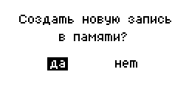 | 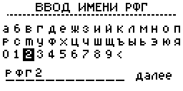
Рис. 23 | Рис. 24 | Рис. 25
В режиме “Запись в память” необходимо выбрать для перезаписи старый файл РФГ или создать новый (рисунок 24).
Если создается новая запись, то имя РФГ вводится с помощью кнопок , , , . При выборе нужной буквы алфавита, нажмите кнопку . Повторите эти действия для ввода полного имени РФГ (рисунок 25). Для удаления неправильно введенного названия выберите на экране символ “<“ и нажмите кнопку . После ввода названия РФГ курсором выберете “далее“ и нажмите кнопку .
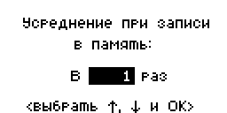 | 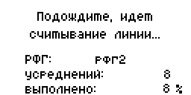 | 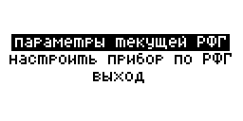
Рис. 26 | Рис. 27 | Рис. 28
РФГ можно записать в память с усреднением от 1 до 255 раз (рисунок 26).
При считывании с линии с усреднением или без, можно прервать загрузку данных нажатием на кнопку (рисунок 27).
В режиме “Чтение из памяти” можно просмотреть параметры текущей РФГ, настроить прибор по РФГ нажатием на кнопку при просмотре РФГ из памяти (рисунок 28).
Каждая РФГ представлена в памяти устройства в виде массива длиной 4096 отсчетов. Такой объем данных позволяет без потери информационности просматривать и сравнивать РФГ с растяжкой до 32.
В памяти может быть сохранено более 1000 РФГ.
8.4.6. Режим “Усреднение” используется при наличии в измеряемой линии несинхронных помех, наводок, а также для подавления внутренних шумов при большом усилении.
Количество усреднений (рисунок 16) устанавливается кнопками и , после выбора пункта “Усреднение” в главном меню.
При увеличении количества усреднений время обновления РФГ соответственно возрастает. Максимальное количество усреднений – 255.
8.4.7. Режим работы с компьютером.
Вся информация из памяти прибора РП-109 может быть переписана в память компьютера по интерфейсу USB 2.0. В компьютере может быть произведена дополнительная обработка или создана «библиотека» рефлектограмм обслуживаемых линий.
Созданная «библиотека» обслуживаемых линий позволяет ускорить и упростить поиск места повреждения путем сравнения поврежденной линии с этой же линией из «библиотеки». Обеспечиваются равные условия сравнения за счет автоматической установки параметров прибора по «библиотечным» данным.
Специальное программное обеспечение для компьютера позволяет считать данные из памяти прибора, записать данные в память прибора, растянуть или сжать рефлектограмму на экране компьютера, отображать таблицу коэффициентов укорочения, распечатать рефлектограмму и установленные в приборе параметры на принтере и т.д.
Для работы прибора РП-109 с компьютером необходимо выбрать пункт “Компьютер” в главном меню.
8.4.8 Определение места повреждения и параметров линии.
Точному определению места повреждения в линиях электропередачи и связи, которое производится трассовыми методами, должна предшествовать предварительная его локализация дистанционным методом.
Это позволяет определить зону повреждения (в пределах погрешности измерения) и применить отдельные трассовые методы обнаружения только на небольших участках трассы с целью сокращения времени точного определения места дефекта.
Основными видами повреждений в системах электроснабжения и связи являются короткие замыкания и обрывы, признаками возникновения которых могут быть перекрытия или пробои в результате проведения земляных работ, пробоев молнии или перенапряжений, загрязнения изоляторов, нарушения изоляции животными, птицами и др.
Существенным признаком происшедшего короткого замыкания является снижение напряжения на линии и сопротивления изоляции.
Проверка участка омметром должна быть обязательной во всех случаях, но часто бывает недостаточной; например, при КЗ в соединительных муфтах (о чем заранее неизвестно) через 20-30 мин после показания омметра о низком сопротивлении повреждение "заплывает" и показание омметра соответствует как бы исправному кабелю (сотни и тысячи МОм).
На КЛ и ВЛ часто возникают обрывы жил или проводов.
Признаком этого является понижение напряжения между фазами (жилами) на участке за местом обрыва относительно питающей стороны. Такая линия после отключения ее от сети проверяется омметром: на одном конце все три жилы соединяют между собой, а на другом производят попарную проверку А-В, А-С, В-С; показание омметра, значительно отличающееся от нулевого значения указывает на наличие обрыва.
Основным приемом выделения поврежденных элементов (дефектов) является последовательное деление электрических цепей на части с логическим анализом результатов измерения напряжений и сопротивлений отдельных частей.
После выявления дефектных линий (жил, фаз) омметром переходят к предварительному определению места повреждения (предварительной локализации дефекта) локационным методам.
8.4.9. Последовательность операций при анализе рефлектограмм.
Ниже приведена последовательность операций при анализе сложных РФГ, позволяющих значительно уменьшить влияние синхронных и несинхронных помех:
- устанавливают коэффициент укорочения измеряемого кабеля;
- во избежание пропуска повреждения устанавливают диапазон измерения расстояния больше предполагаемой длины кабеля;
- проверяют согласование выходного сопротивления прибора с волновым сопротивлением линии (пары);
- сглаживание отражений от муфт, ответвлений производят увеличением длительности ЗИ;
- затухание кабеля компенсируют увеличением амплитуды и длительности зондирующего импульса или увеличением усиления;
- проводят сравнение РФГ одной линии (пары) при разных длительностях зондирующего импульса;
- на фоне несинхронных (аддитивных) помех устанавливается режим "Усреднение" и производится локация повреждения при различном количестве усреднений;
- исключение синхронных помех (отражений от муфт, сжимов и т.д.) в многопарных, многожильных кабелях производится включением режимов сравнения, вычитания и памяти;
- для обнаружения повреждения изоляции между жилами (парами) при измерении многожильных (многопарных) кабелей измерения проводятся с использованием отдельного входа (так называемый раз-дельный режим).
8.4.10 Порядок контроля работоспособности прибора.
Проверить возможность изменения величин параметров и режимов работы кнопками , , , и . Показателем правильности функционирования прибора является наличие на экране картинки с РФГ и курсорами.
8.4.11 Перечень возможных неисправностей прибора.
Перечень возможных неисправностей приведен в таблице 6 настоящего руководства.
Таблица 6.
Внешнее проявление и неисправности | Вероятная причина отказа | Метод устранения
При подключении прибора к линии РФГ на экране не изменяется | Перегорел предохранитель защиты входа | Заменить предохранитель
При подключении прибора к линии РФГ на экране не изменяется | Неправильно выбран вход | Подключить линию к соответствующему входу или выбрать соответствующий вход

9. ТЕХНИЧЕСКОЕ ОБСЛУЖИВАНИЕ

9.1 Общие указания
9.1.1 профилактические работы производятся лицами, непосредственно эксплуатирующими прибор, для обеспечения его работоспособности в течение эксплуатации.
9.1.2 профилактические работы включают в себя:
- осмотр внешнего состояния прибора;
- проверку общей работоспособности прибора.
В целях обеспечения постоянной исправности и готовности прибора к использованию по прямому назначению, а также после хранения необходимо соблюдать установленные в этом разделе порядок и правила технического обслуживания.
Предусматриваются следующие виды технического обслуживания:
- контрольный осмотр перед и после использования по назначению и после транспортирования. Если прибор не использовался, то проводится не реже одного раза в квартал;
- ТО №1 - один раз в 6 месяцев;
- ТО №2 - с периодичностью поверки и совмещается с ней;
9.2 Порядок технического обслуживания прибора
Контрольный осмотр предусматривает:
а) внешний осмотр для проверки отсутствия механических повреждений деталей из пластмасс, надежности крепления крышек прибора, разъемов и органов управления, состояния надписей;
б) удаление пыли, влаги с внешних поверхностей, чистку контактов;
в) контроль работоспособности;
г) устранение выявленных недостатков.

10. ПОВЕРКА ПРИБОРА

10.1 Общие сведения
Настоящий раздел устанавливает методы и средства поверки прибора. Рекомендуемая периодичность проведения поверки - один раз в 2 года.

10.2 Операции и средства поверки.
При проведении поверки должны быть выполнены операции и применены средства поверки, указанные в таблице 6.
При обнаружении несоответствия характеристикам дальнейшая поверка рефлектометра прекращается. Рефлектометр подлежит браковке и направлению в ремонт.

Таблица 6.
Наименование операции | пункт РЭ | Средство поверки | Основные метрологические характеристики | Обязательность проведения операции
 |  |  |  | при выпуске из производства | после ремонта | при эксплуатации и хранении
Внешний осмотр | 10.4 | - | - | да | да | да
Опробование |  | - | - | да | да | да
Определение метрологических параметров: | 10.5
- частота калибрационных меток; | 10.5.1 | Частотомер  электронно- счетный  Ч3-63/1 | Погрешность измерения  ± 0,01 % | да | да | да
- предел допускаемой основной погрешности измерения расстояния; | 10.5.2 | - | - | да | да | да
- диапазон устанавливаемых коэффициентов укорочения; | 10.5.3 | - | - | да | да | да
- параметры зондирующего импульса; | 10.5.4 | Осциллограф С1-152 | 25В, 100 МГц | да | да | нет
- выходное сопротивление, Ом; | 10.5.5 | В7-27, Г3-118, резистор | 5 В 40 кГц  600 Ом | да | да | нет
- перекрываемое затухание, дБ, не менее; | 10.5.6 | Г5-56 | 1,7 В, 20 мкс, временной сдвиг 50 мкс. | да | да | да
- уровень подавляемых несинхронных помех, дБ, не менее | 10.5.7 | Г6-28 | 850 Гц | да | да | нет

Примечание. При проведении поверки разрешается применять другие средства поверки, обеспечивающие проведение измерений с требуемой точностью.

10.3 Условия поверки.
При проведении поверки необходимо соблюдать следующие условия:
Параметр | Значение
температура окружающей среды, ⁰С | 20 ± 5;
относительная влажность воздуха, % | 30 - 80;
атмосферное давление, кПа (мм рт. ст.) | 84 - 106 (630 - 795);
напряжение питающей сети, В | 220 ± 4,4;
частота питающей сети, Гц | 50 ± 0,5;
Примечание. Допускается проведение проверки в условиях, реально существующих в лаборатории, цехе и отличающихся от нормальных, если они не выходят за пределы рабочих условий эксплуатации прибора и средств измерения, применяемых при поверке.

10.4 Подготовка к поверке.
Для проведения поверки необходимо:
Поместить прибор на рабочем месте, обеспечить удобство работы;
Подготовить вспомогательные устройства из комплекта поверяемого прибора и средств поверки;
Средства поверки подключить к питающей сети, дать приборам прогреться.

10.4.1 внешний осмотр.
Внешний осмотр прибора производится в соответствии с п.7.1 РЭ. Приборы, имеющие дефект, бракуются.

10.5 Определение метрологических характеристик.

10.5.1 определение частоты калибровочных меток.
Подключить к гнезду через кабель поверки частотомер Ч3-63. Измерить частоту следования калибровочных меток.
Частота следования калибровочных меток должна составлять (7372,8 ± 1) кГц.

10.5.2 Проверка предела основной погрешности измерения расстояния.
Проверку предела основной погрешности измерения расстояния в нормальных условиях
применения проводят на диапазонах 217.0 и 434.0 м с помощью встроенного калибратора.
Погрешность измерения расстояния на диапазонах выше 434.0 м не превышает погрешность измерения на диапазоне 434.0 м и обеспечивается схемным построением прибора.
а) Установить режим измерения в главном меню "Раздельный (1-2)". Подключить кабель поверки между разъемом и разъемом , подав, таким образом, на вход прибора калибровочные метки частотой 7372,8 кГц, тем самым задав эталонные расстояния.
Установить диапазон измерения 217.0 м, коэффициент укорочения 1,500, длительность зондирующего импульса 10 нс. Записать метки в память.
В режиме чтения из памяти при растяжке 4 установить курсор 1 на пересечение с фронтом первой метки, курсор 2 совместить с фронтом третьей метки. Установить растяжку 32 и более точно совместить курсоры с фронтами меток. Снять показание расстояния между первой и третьей метками.
Переместить при растяжке 4 курсор 1 на фронт пятой метки и снять показание расстояния при растяжке 32.
Переместить при растяжке 4 курсор 1 на фронт седьмой метки и снять показание расстояния при растяжке 32.
Повторить измерения по снятию отсчета расстояний последовательно для девятой, одиннадцатой и четырнадцатой меток.
Вычислить разность между эталонным расстоянием (таблица 7) и измеренным.
Таблица 7.
Метки | 1-3 | 1-5 | 1-7 | 1-9 | 1-11 | 1-14
Эталонное расстояние, м | 27,12 | 54,25 | 81,38 | 108,51 | 135,63 | 176,32
Предел погрешности по ТУ, м | ±0,32 | ±0,32 | ±0,32 | ±0,32 | ±0,32 | ±0,32
Если полученные разности не превышают пределов погрешностей, указанных в таблице 7, то результаты проверки на диапазонах измерения расстояния 13.56, 27.12, 54.25, 108.5 м считаются удовлетворительными.
б) Установить диапазон измерения 434.0 м. Записать метки в память.
В режиме чтения из памяти при растяжке 4 установить курсор 1 на пересечение с фронтом первой метки, курсор 2 совместить с фронтом пятой метки. Установить растяжку 32 и более точно совместить курсоры с фронтами меток. Снять показание расстояния между первой и пятой метками.
При растяжке 4 переместить курсор 2 на фронт девятой метки. Установить растяжку 32 и более точно совместить курсор с фронтом, снять показание расстояния.
Повторить измерения по снятию отсчета расстояний последовательно для тринадцатой, девятнадцатой и двадцать восьмой меток.
Вычислить разность между эталонным расстоянием (таблица 8) и измеренным.
Таблица 8.
Метки | 1-5 | 1-9 | 1-13 | 1-19 | 1-28
Эталонное расстояние, м | 54,25 | 108,51 | 162,76 | 244,14 | 366,21
Предел погрешности по ТУ | ± 0,32 м | ± 0,32 м | ± 0,32 м | ± 0,65 м | ± 0,65 м
Если полученные разности не превышают пределов погрешностей, указанных в таблице 8, то результаты проверки на диапазонах измерения расстояния 868.0 м, 1.736 км, 3.472 км, 6.944 км, 13.88 км, 27.77 км считаются удовлетворительными.

10.5.3 Проверка диапазона устанавливаемых коэффициентов укорочения.
Отключить кабель поверки. Восстановить начальную установку "Заводская". Проверку установки коэффициента укорочения проводят по конечному значению диапазона. Установить коэффициент укорочения из таблицы 9, нажать любую кнопку "ДИАПАЗОН" и снять показание пересчитанного диапазона.
Результат проверки считают удовлетворительным, если полученные величины диапазонов расстояния соответствуют данным таблицы 9.

Таблица 9.
Коэффициент укорочения | Диапазон (м)
1.000 | 325.50
1.500 | 217.0
2.000 | 162.75
4.000 | 81.375
7.000 | 46.50

10.5.4 Проверка параметров зондирующего импульса.
1. Подключить нагрузку 50 Ом через тройник к гнезду . Восстановить начальную установку "Заводская", установить метку ручки "ВЫХОД СОПР" на первое деление шкалы. Измерить осциллографом на нагрузке амплитуду зондирующего импульса, нажать кнопку "Ампл. больше" и повторить измерение.
2. Установить диапазон 13.56 м.
3. Установить курсоры на фронт и срез зондирующего импульса на уровне 0,5. Определить длительность импульса в наносекундах, умножив показание отсчета расстояния на 10.
4. Установить диапазон 27.77 км, установить максимальную длительность зондирующего импульса.
5. Установить курсоры на фронт и срез зондирующего импульса на уровне 0,5. Определить длительность импульса в микросекундах, разделив показание отсчета расстояния на 100.
Результат проверки считают удовлетворительным, если амплитуда зондирующего импульса не менее 3,5 В и в режиме "Ампл. больше" не менее 15 В, минимальная длительность не более 10 нс, а максимальная длительность не менее 5,7 мкс.

10.5.5 Проверка выходного сопротивления.
Проверку выходного сопротивления проводят с помощью вольтметра В7-27 и генератора Г3-118 (Г6-28). Установить выходное сопротивление генератора равным 600 Ом.
а) Выключить прибор. Установить ручку "ВЫХОД СОПР" в крайнее правое положение.
б) Установить на генераторе частоту 40 кГц, подключить при помощи присоединительного кабеля выход генератора через резистор 600 Ом к гнезду "ВХОД 1" прибора. Установить амплитуду выходного сигнала генератора ориентировочно 3.5 В, для контроля использовать вольтметр, измерить амплитуду сигнала на гнезде .
Эквивалентная схема измерения имеет вид:
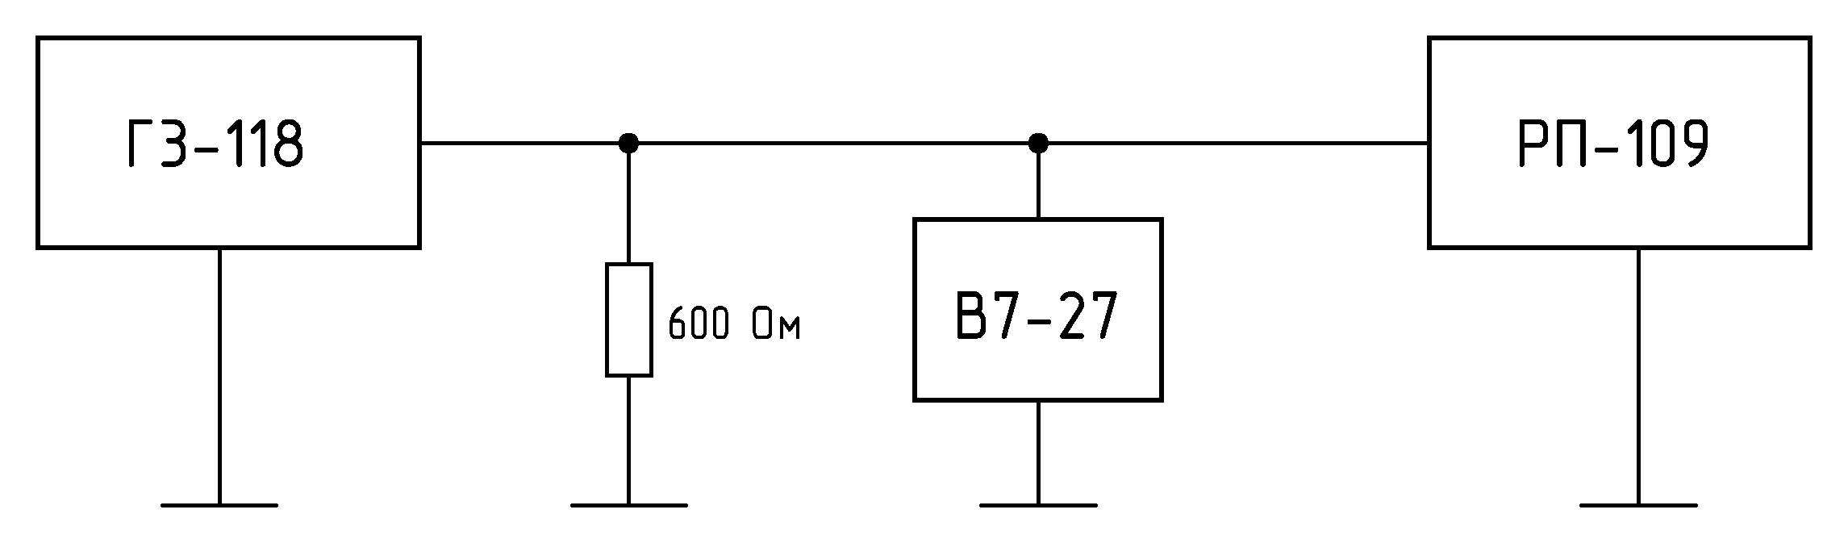
в) Установить ручку "ВЫХОД СОПР" в крайнее левое положение. Повторить измерения.

Рассчитать значения минимального и максимального выходного сопротивления прибора по формуле:
$$R=\frac{\text{300}⋅U_{1}}{U_{0}−U_{1}}$$
где U₀ – напряжение генератора, U₁ – напряжение на вольтметре.
г) При проверке выходного сопротивления с помощью генератора с выходным сопротивлением 50 Ом использовать следующую схему измерения.
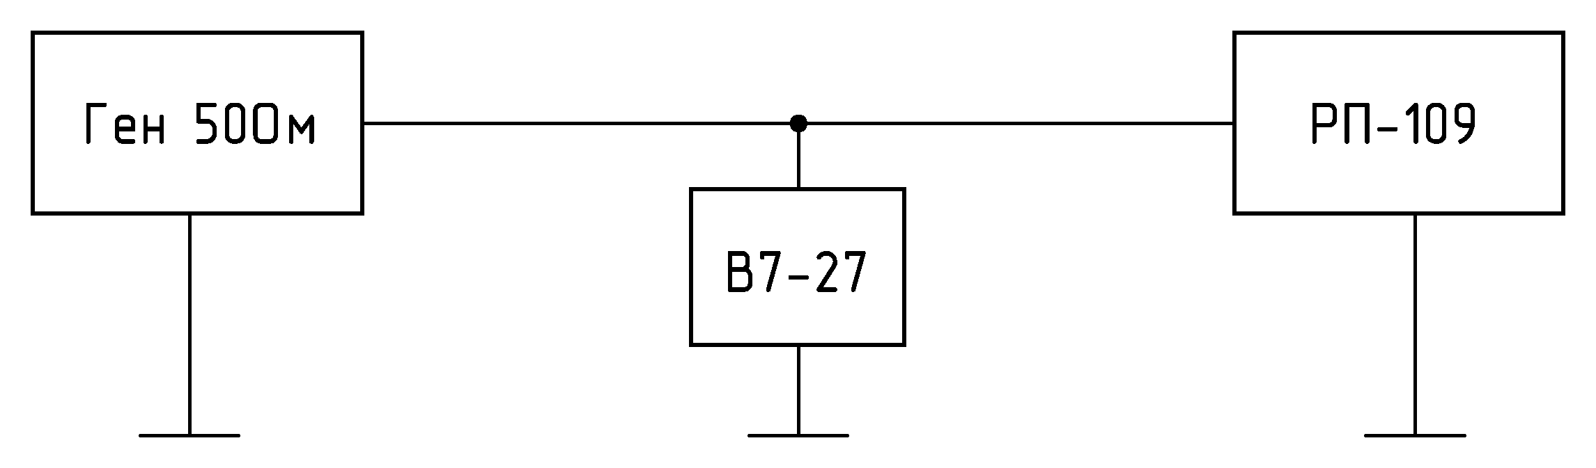

д) Выполнить пункты а) и б). Рассчитать значения минимального и максимального выходного сопротивления прибора по формуле:
$$R=\frac{\text{50}⋅U_{1}}{U_{0}−U_{1}}$$
Результат проверки считают удовлетворительным, если измеренные величины сопротивления составят не более 30 Ом и не менее 560 Ом соответственно.

10.5.6 Проверка перекрываемого затухания.
Проверку перекрываемого затухания проводят с помощью генератора Г5-56 (Г5-60) в режиме внешней синхронизации по схеме, приведенной ниже.
Установить следующие параметры импульса генератора: амплитуда 1.7 В; длительность 20 мкс; временной сдвиг 50 мкс.

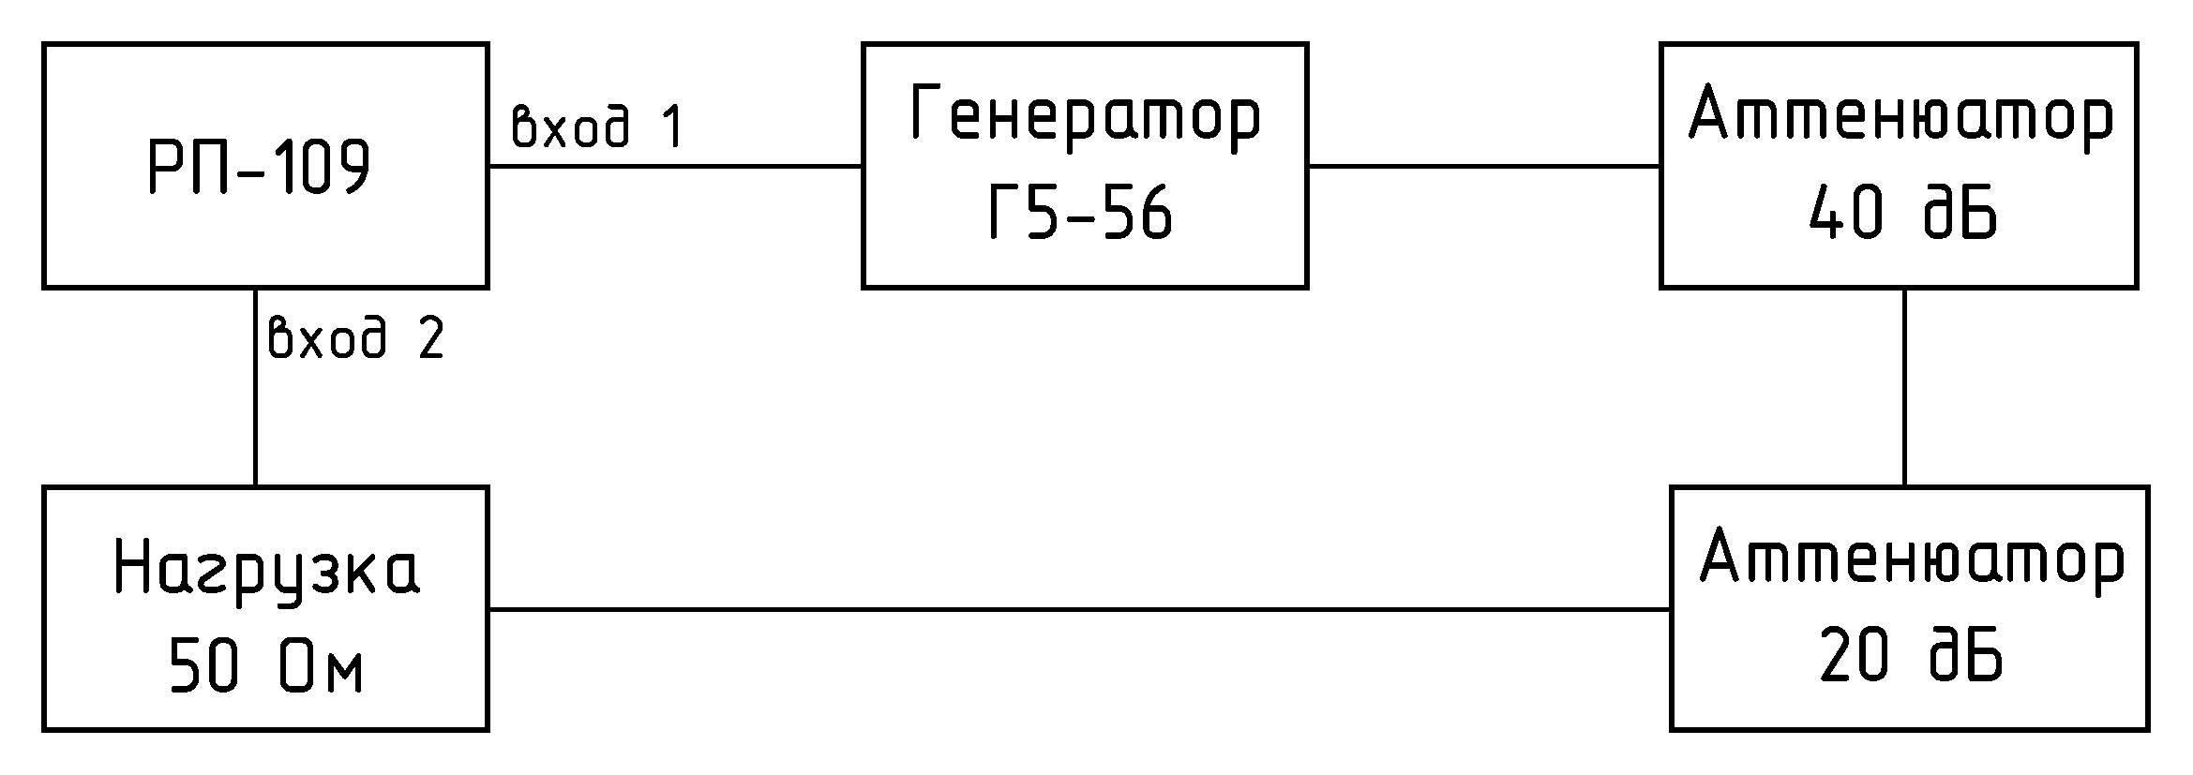
Восстановить в приборе начальную установку "Заводская", выбрать диапазон 13.88 км, режим измерения в главном меню "Раздельный (1-2)".
Отсоединить аттенюаторы и подать сигнал с выхода генератора через нагрузку на гнездо прибора. Убедиться в наличии импульса на экране прибора.
Подсоединить аттенюаторы, установить усиление 60 дБ, вывести смещением линию развертки на экран. Установить усреднение 8, по окончании процесса усреднения оценить уровень шумовой линии относительно уровня сигнала.
Результат проверки считают удовлетворительным, если амплитуда импульса на экране прибора превышает уровень шумовой линии не менее чем в два раза.

10.5.7 Проверка подавления входных несинхронных помех.
Проверку подавления входных несинхронных помех проводят с помощью генератора Г6-28 (Г6-37).
Восстановить начальную установку "Заводская". Установить режим измерения в главном меню "Раздельный (1-2)", подать с генератора Г6-28 на гнездо прибора сигнал частотой (850 ±50) Гц. ТИМ
При растяжке 32 регулировкой выходного напряжения генератора и установкой смещения прибора установить размах сигнала между верхней и нижней точками экрана, что составляет 56 точек по вертикали. Установить растяжку равную 1.
Результат проверки считают удовлетворительным, если амплитуда рефлектограммы при растяжке 1 не превысит 5 точек по вертикали (5 точек эквивалентно 20 дБ).

10.6 Оформление результатов поверки.
Положительные результаты поверки измерителя оформить свидетельством о поверке с результатами измерений в форме таблицы 10 или записью в формуляре результатов и даты поверки (запись должна быть удостоверена клеймом).

Таблица 10.
Наименование параметра | Значение
Наименование параметра | номинальное | допустимое отклонение | фактическое
1. Частота калибрационных меток, кГц | 7372.8 | ± 1
2. Предел допускаемой основной погрешности измерения расстояния от конечного значения диапазона %, не более:
- На диапазонах 13.56 м и 27.12 м. | ± 0.3
- На диапазонах от 54.25 м до 27.77 км. | ± 0.1
3. Диапазон устанавливаемых коэффициентов укорочения | от 1 до 7 | 0.001
4. Параметры зондирующего импульса на нагрузке 50 Ом:
- Амплитуда, В, не менее. | 4 (17) | -
- Длительность, нс. | 10 - 6200 | 10%
5. Выходное сопротивление (плавно регулируемое), Ом. | 25 – 560 | -
6. Перекрываемое затухание, дБ, не менее. | 60 | -
7. Уровень подавления выходных несинхронных помех, дБ, не менее. | 20 | -

11. ПРАВИЛА ХРАНЕНИЯ
Приборы в упакованном виде должны храниться в условиях отапливаемого хранилища при температуре окружающего воздуха от 0 до 40⁰С и относительной влажности воздуха 80% при температуре 35⁰С.
В помещении для хранения не должно быть пыли, паров щелочей, агрессивных газов и других вредных примесей, вызывающих коррозию.

12. ТРАНСПОРТИРОВАНИЕ
Транспортирование прибора может осуществляться всеми видами транспорта в упаковке при
условии защиты от прямого воздействия атмосферных осадков, пыли, песка и др.
В условиях, близких к рабочим, при эксплуатации прибор может транспортироваться в сумке для переноса на любом виде транспорта.
Условия транспортирования.
Условия транспортирования не должны быть жестче заданных предельных условий:
- температура окружающего воздуха от +55 до -25 ^{о}С;
- относительная влажность окружающего воздуха 95% при температуре +25 ⁰С.
При погрузке, перевозке, выгрузке запрещается бросать и кантовать упаковку с прибором.

13. УПАКОВКА
Прибор и ЗИП, упакованные в полиэтиленовые чехлы, укладываются в сумку для переноса. Для предохранения прибора и ЗИП от повреждений при транспортировании и в процессе эксплуатации используются амортизирующие прокладки.
Эксплуатационная документация и формуляр помещаются в боковой карман сумки.
Сумка и боковой карман закрываются застежкой типа «молния».

14. МАРКИРОВАНИЕ И ПЛОМБИРОВАНИЕ
На верхнюю и нижнюю крышки прибора нанесены:
- наименование и условное обозначение прибора.
- товарный знак предприятия-изготовителя.
Для ограничения доступа внутрь прибора и для сохранения гарантий изготовителя в пределах гарантийного срока предусмотрено пломбирование прибора специальными защитными наклейками на нижней крышке.

